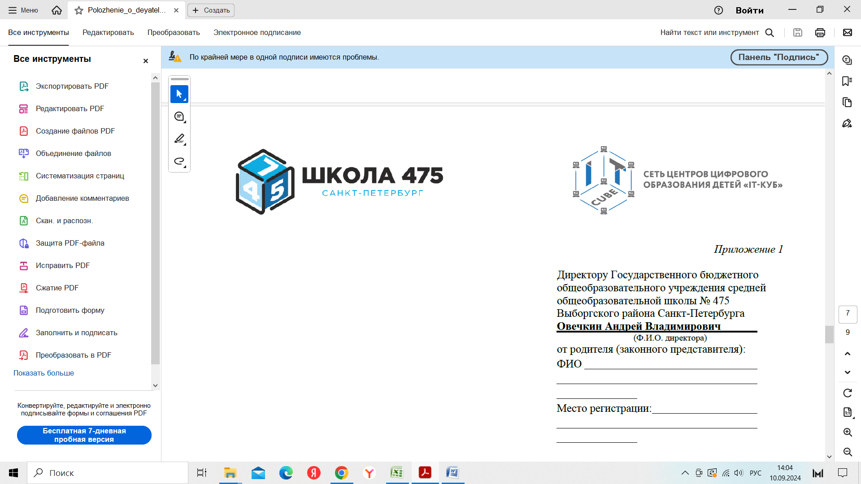
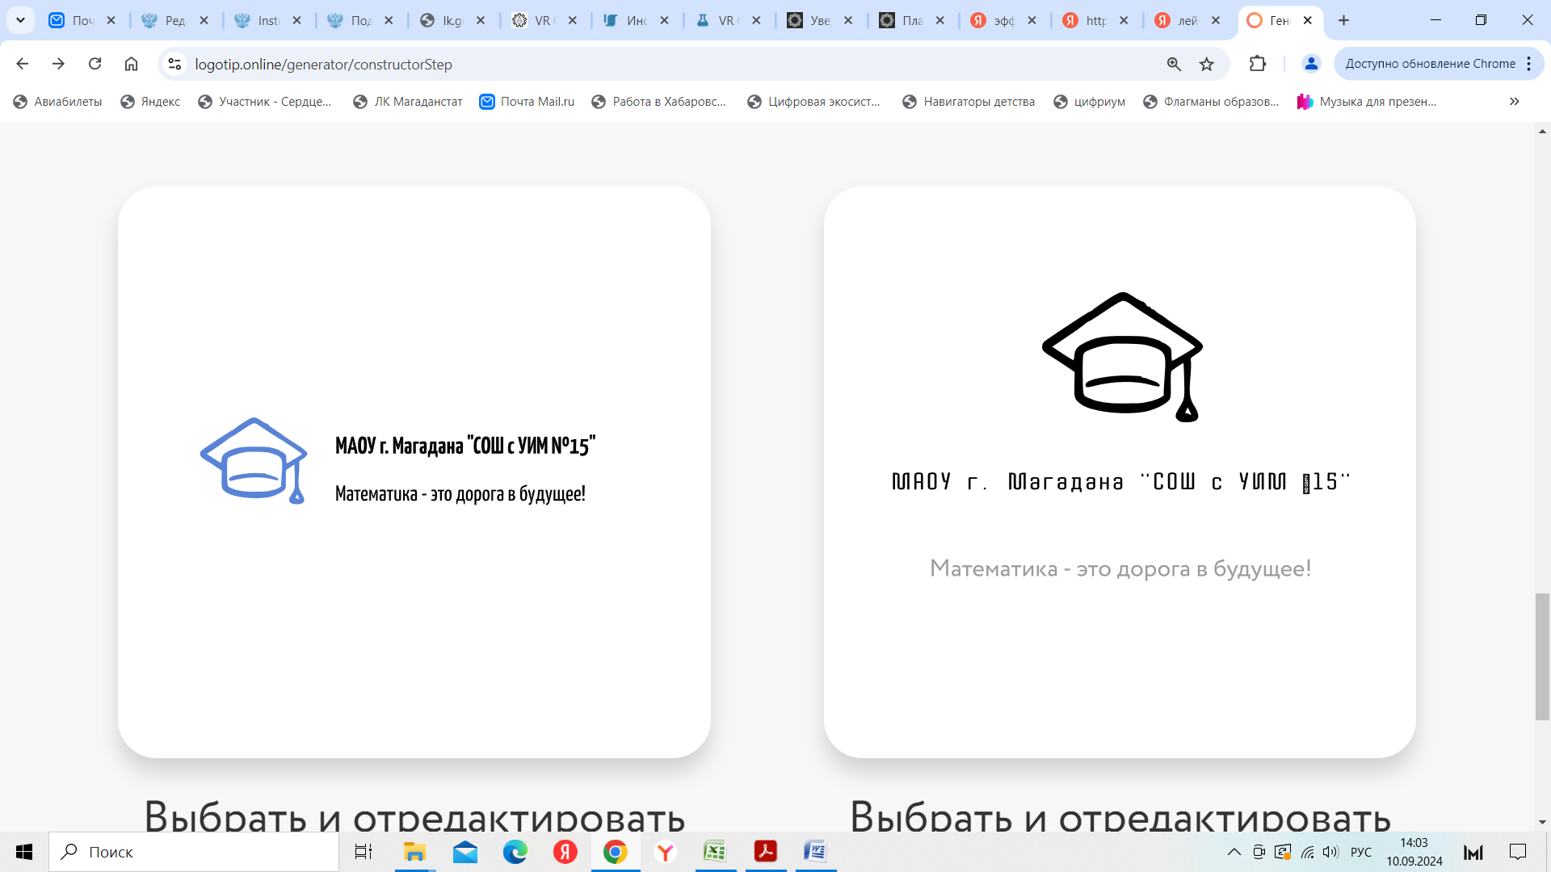

685007, Магаданская область, г. Магадан, ул. Колымская, д. 9

ДОГОВОР №____
г. Магадан «____» ___________202__ г.

Муниципальное автономное общеобразовательное учреждение города Магадана «Средняя общеобразовательная школа с углубленным изучением математики №15» (МАОУ г. Магадана «СОШ с УИМ №15»), реализующая дополнительные общеобразовательные программы в соответствии с Уставом, в лице директора Мосолковой Людмилы Васильевны, действующей на основании Устава, именуемая в дальнейшем «Исполнитель», с одной стороны и _______________________________________________________________________________________________________
именуемый в дальнейшем «Заказчик», действующий как законный представитель от имени и в интересах
_______________________________________________________________________________________________________
именуемый в дальнейшем «Обучающийся», с другой стороны, вместе именуемые «Стороны», заключили настоящий договор об организации дополнительного образования в Центре цифрового образования детей «IT-куб» (Центр «IT-куб»).

1. ПРЕДМЕТ ДОГОВОРА
1.1. Исполнитель обязуется оказать Заказчику услуги по проведению занятий и организации досуговых мероприятий с участием Обучающегося, в соответствии с расписанием занятий, установленным Исполнителем (далее «Услуга»).
1.2. Услуги включают обучение несовершеннолетнего по общеобразовательной дополнительной программе
______________________________________________________________________________________________________

2. ПРАВА И ОБЯЗАННОСТИ СТОРОН
Исполнитель обязуется:
2.1. Оказать услугу с надлежащим качеством в согласованном объеме и сроки.
2.2. Не разглашать конфиденциальную информацию и данные, предоставленные Заказчиком в связи с исполнением настоящего Договора, не раскрывать и не разглашать такие факты или такую информацию (кроме информации общедоступного характера или информации, предоставленной Заказчиком при регистрации на Сайте) какой-либо третьей стороне без предварительного письменного согласия Заказчика.
2.3. Обеспечить соответствие помещения для проведения занятий санитарным и гигиеническим требованиям.
2.4. Предоставить Обучающемуся соответствующие техническое обеспечение для проведения занятия.
2.5. В случае изменении даты проведения занятия сообщить не позднее, чем за сутки до начала занятия.
Исполнитель вправе:
2.6. Самостоятельно определять порядок оказания услуги, используемую материально-техническую базу и иные средства исходя из принципа эффективного оказания услуги, придерживаясь согласованных с Заказчиком объема, направления, формы.
2.7. Самостоятельно разрабатывать Календарь мероприятий, определять минимальное и максимальное количество Несовершеннолетних в группе и, исходя из принципа эффективного оказания услуги, определять состав лиц, непосредственно оказывающих услуги по настоящему Договору.
2.8. Привлекать для исполнения обязательств по настоящему Договору третьих лиц.
2.9. По своему усмотрению, в одностороннем порядке, производить необходимые замены занятий и педагогов, с соблюдением общего количества занятий, предусмотренных расписанием занятий.
Заказчик обязуется:
2.10. Незамедлительно сообщить Исполнителю об изменении контактного телефона и места жительства.
2.11. Не допускать разглашение третьим лицам конфиденциальной информации, ставшей известной в ходе оказания услуги (персональные данные иных Заказчиков, Обучающихся, лиц, оказывающих услугу, уникальные способы, методы оказания услуги, используемую материально-техническую базу и пр.).
2.12. Извещать о наличии уважительных причин пропуска очередного занятия не позднее, чем за одни сутки до планируемой даты занятия способом, позволяющим установить волю Заказчика (в том числе, электронным письмом, сообщением и пр.).
2.13. Обеспечивать посещение занятий Обучающимся согласно расписанию занятий.
Заказчик вправе:
2.14. Получать необходимую и достоверную информацию о работе Исполнителя.
2.15. Получать услуги в соответствии с положениями настоящего Договора.

3. СРОК ДЕЙСТВИЯ НАСТОЯЩЕГО ДОГОВОРА
3.1. Договор вступает в силу с момента его подписания и действует до полного выполнения Сторонами принятых на себя обязательств.

4. ОБРАБОТКА ПЕРСОНАЛЬНЫХ ДАННЫХ
4.1. Заказчик дает свое согласие Исполнителю на обработку персональных данных, а также персональных данных Обучающегося, в следующих целях:
- заключение и исполнение условий Договора;
- проведение досуговых мероприятий с участием Обучающегося.
4.2. Перечень персональных данных, на обработку которых дается согласие:
- все данные, указываемые при заключении Договора;
- фото- и видеоизображения Обучающегося при исполнении Договора;
Информация об участии Обучающегося в мероприятиях, организуемых и проводимых в рамках Договорных обязательств.
4.3. Действия с персональными данными, на которые дается согласие:
- сбор, запись, систематизация, накопление, хранение, уточнение (обновление, изменение), извлечение, использование, блокирование, удаление, уничтожение;
- публикация фото- и видеоизображения на официальном сайте, в полиграфических (печатных) материалах, издаваемых Организацией, размещение на стендах, в помещениях, размещение в социальных сетях и иных интернет-источниках.
4.4. Заказчик согласен, что в целях осуществления связи при исполнении обязательств по Договору, а также для получения информации об услугах Исполнителя в адрес Заказчика (путем направления почтовых сообщений, сообщений по электронной почте, SMS-сообщений) Исполнителем могут направляться информационные сообщения об исполнении/неисполнении обязательств по Договору, информационные и рекламные сообщения об услугах Исполнителя.
4.5. Согласие предоставляется с момента подписания настоящего Договора и действительно в течение пяти лет после исполнения договорных обязательств. По истечении указанного срока действие согласия считается продленным на каждые следующие пять лет при отсутствии сведений о его отзыве. Согласие может быть отозвано Заказчиком путем предоставления Исполнителю заявления в простой письменной форме в соответствии с требованиями законодательства РФ.

5. РАЗРЕШЕНИЕ СПОРОВ ИЗ ДОГОВОРА
5.1. Претензионный порядок досудебного урегулирования споров из Договора является для Сторон обязательным.
5.2. Претензионные письма направляются Сторонами заказным почтовым отправлением с уведомлением о вручении последнему адресату по местонахождению Сторон, указанному в разделе 7 Договора.
5.3. Срок рассмотрения претензионного письма составляет 10 рабочих дней со дня получения последнего адресатом.

6. ПРОЧИЕ УСЛОВИЯ
6.1. Стороны вправе заключать Дополнительные соглашения к настоящему Договору, условия которых могут изменять, прекращать или дополнять условия настоящего Договора.
6.2. Договор составлен в 2-х экземплярах на русском языке, имеющих юридическую силу, по одному для каждой из Сторон.
6.3. Исполнитель не несёт ответственности за сохранность мобильных телефонов, ювелирных украшений, дорогостоящих игрушек и т.п., которые ребёнок приносит с собой на занятия.

7. РЕКВИЗИТЫ И ПОДПИСИ СТОРОН

«ИСПОЛНИТЕЛЬ» «ЗАКАЗЧИК»

Муниципальное автономное общеобразовательное ФИО________________________________________
учреждение города Магадана _____________________________________________
«Средняя общеобразовательная школа Паспортные данные: серия __________ №_______
с углубленным изучением математики № 15» Кем выдан___________________________________
Юридический адрес: 685007, Магаданская область, ________________________________________
г. Магадан, ул. Колымская, 9 Адрес проживания:________________________
ИНН:4909006423 _________________________________________
КПП:490901001 _________________________________________
БИК:044442001
р/с:40701810344421000001в Отделении Магадан ____________ /_____________________/
г. Магадан (подпись) (расшифровка)
телефон: (4132) 64-11-88

Директор Мосолкова Л.В._______________________
МП

Экземпляр договора получил(а) «_____»__________________ 20____ г. ___________________________

